Trabalho de conclusão
Bootcamp arquiteto de dados

Documentação de Arquitetura de Dados

E-commerce "Amazonas"

Professor: João Paulo Faria
Aluno: Yldebran Eduardo Souza de Santana
29/03/2026
Resumo Executivo do Projeto
Este documento apresenta a solução completa de arquitetura de dados concebida para o e-commerce "Amazonas", projetada para suportar o objetivo da empresa de se tornar a maior varejista do Brasil. O projeto integra duas frentes fundamentais:
- Modelagem de Dados (Hackolade): Um modelo Não-Relacional (NoSQL) construído sob a premissa de desnormalização total e "zero joins", garantindo respostas em milissegundos para o Front-end e Back-end.
- Infraestrutura, Escalabilidade e Nuvem: Uma topologia distribuída (MongoDB Sharded Cluster com Replica Sets) desenhada para alta disponibilidade e tolerância a desastres. O ambiente foi dimensionado com uma base enxuta (2 nós por Shard) distribuídos geograficamente em data centers físicos diferentes (Multi-AZ), otimizando custos operacionais, mas arquitetado com elasticidade total para suportar expansões verticais e horizontais automáticas durante grandes eventos de tráfego, como a Black Friday.

informações adicionais
Adiante, compartilho link do repositório público, com o código hackolade: https://github.com/ylder/20260328_paed_data-model-ecommerce_desafio-final.
1. Descrição do sistema: Contexto e objetivos principais
O presente projeto detalha a arquitetura de banco de dados concebida para a "Amazonas", uma loja de comércio eletrônico em franca expansão digital que possui o objetivo de se tornar a maior varejista do Brasil, oferecendo um catálogo abrangente de produtos.
Para suportar o volume massivo e o crescimento exponencial de clientes e transações esperados, a arquitetura foi desenhada sob o paradigma Não-Relacional (NoSQL), utilizando o modelo orientado a documentos. A escolha deste paradigma justifica-se pelos seguintes objetivos principais do sistema:
- Flexibilidade de Esquema (Schemaless): A necessidade de comercializar produtos de naturezas completamente distintas (ex: um smartphone com atributos de "memória" e "processador", contrapondo-se a uma camiseta com "tamanho" e "tecido") exige um banco de dados que não limite o armazenamento a colunas rígidas.
- Alta Performance e "Zero Join": O sistema foi projetado sob a forte premissa da desnormalização. O objetivo é que as consultas ao banco de dados não necessitem de junções (JOINs) entre múltiplas coleções em tempo de execução, garantindo que o tempo de resposta da aplicação seja mínimo, otimizando a experiência do usuário tanto no front-end quanto no processamento de back-end.
- Disponibilidade e Resiliência: Preparar o terreno arquitetural para que os dados sejam autocontidos e estruturados de forma a facilitar uma futura distribuição física (escalabilidade horizontal e distribuição geográfica).
2. Estrutura de dados proposta: Explicação detalhada das coleções
A arquitetura do banco de dados foi construída em torno de um ecossistema de coleções principais que se complementam, tais como: users, products, carts, orders, categories, reviews e payments.
Todas operam de forma autossuficiente no que tange a exibições críticas, utilizando estratégias de embutimento de documentos (Embedded Documents), cópias estáticas de dados (Data Snapshots) e isolamento por volumetria. Além disso, todas as chaves primárias foram configuradas para esperar Sharding. A seguir, o detalhamento da estrutura e do comportamento de cada uma.

.
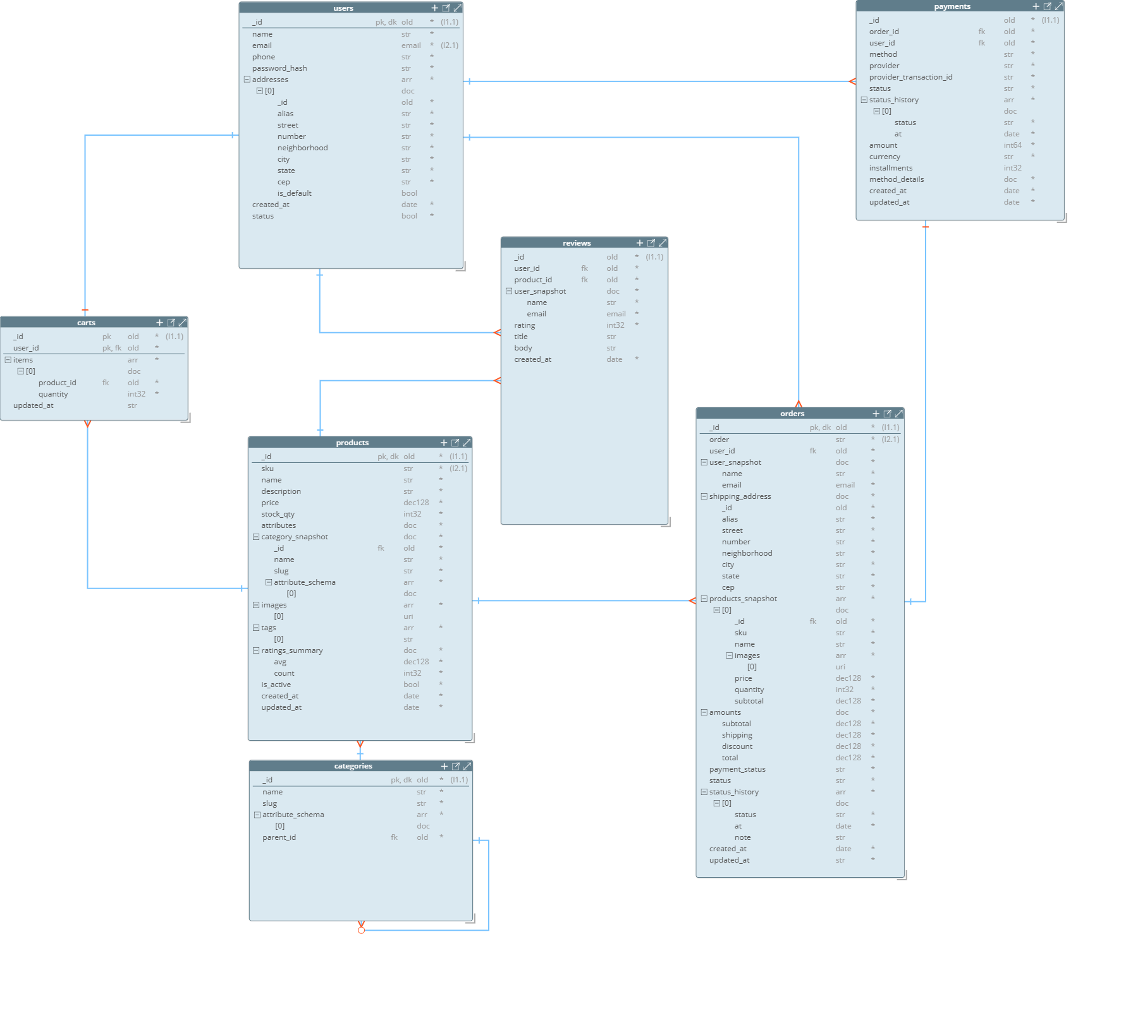
Figura 1 - Modelo de dados arquitetado para e-commerce Amazonas
2.1. Coleção: users (Usuários)
Esta coleção é o núcleo de gestão de clientes da "Amazonas", responsável por armazenar credenciais de acesso, dados de perfil e informações de contato e entrega.
- Estratégia de Desnormalização: Em um banco relacional, os endereços seriam armazenados em uma tabela separada. Aqui, aplicou-se o padrão de Embedded Array. Os endereços pertencem exclusivamente ao usuário e são armazenados dentro do próprio documento do cliente.
- Detalhamento dos Atributos:
  - _id (ObjectId): Identificador único do usuário gerado pelo banco.
  - name (String): Nome completo do cliente.
  - email (String): E-mail do usuário. Atua como chave principal de autenticação e deve ser único no sistema.
  - password (String): Hash de segurança contendo a senha criptografada.
  - addresses (Array de Objetos): Lista de endereços cadastrados. Cada objeto interno possui os campos essenciais (rua, número, cep, cidade, estado) e uma flag booleana indicando qual é o endereço padrão (is_default).
- Interação de Sistema (Front-end/Back-end):
  - Quando o usuário acessa a página "Meu Perfil", o Back-end realiza apenas uma única leitura no banco de dados buscando o _id do usuário. O Front-end recebe o JSON completo para renderizar a tela instantaneamente.
2.2. Coleção: products (Produtos)
Representa o catálogo da loja. Seu design polimórfico é a chave para permitir a venda diversificada sem degradação de performance.
- Estratégia de Desnormalização: Utiliza-se a técnica de Extended Reference (Referência Estendida) para as categorias (guardando apenas o nome e slug) e o padrão de Attribute Pattern (Atributos Dinâmicos) para as especificações técnicas, eliminando a necessidade de normalização de fichas técnicas.
- Detalhamento dos Atributos:
  - _id (ObjectId): Identificador único do produto.
  - sku (String): Stock Keeping Unit, código alfanumérico único para logística.
  - name (String): Título comercial do produto.
  - price (Decimal): Preço atualizado de venda.
  - is_active (Boolean): Flag de exclusão lógica (Soft Delete).
  - category_snapshot (Objeto): Contém dados básicos da categoria (ex: slug e name).
  - attributes (Objeto Dinâmico - Additional Properties): Dicionário de dados schemaless para especificações de qualquer natureza.
- Interação de Sistema (Front-end/Back-end):
  - O Front-end itera dinamicamente sobre o campo attributes para montar a tabela de "Especificações Técnicas" do produto, adaptando-se a qualquer item comercializado.
2.3. Coleção: categories (Categorias)
Responsável por manter a árvore hierárquica e estrutural dos departamentos da loja (ex: Eletrônicos > Celulares > Smartphones).
- Estratégia de Desnormalização: Utiliza o padrão de Materialized Paths ou Parent Reference. Embora os produtos contenham um snapshot da categoria para evitar JOINs em listagens, esta coleção é vital para gerenciar as rotas de navegação do site e os menus globais.
- Detalhamento dos Atributos:
  - _id (ObjectId): Identificador da categoria.
  - name (String): Nome de exibição (ex: "Smartphones").
  - slug (String): URL amigável (ex: "smartphones").
  - parent_id (ObjectId): Referência à categoria "pai" (ex: ID da categoria "Celulares"). Nulo caso seja um departamento raiz.
  - is_active (Boolean): Flag de ativação no menu principal.
- Interação de Sistema (Front-end/Back-end):
  - O Back-end lê esta coleção para construir o "Mega Menu" do Front-end em cache. Quando um produto é criado ou editado no painel administrativo, ele busca o name e slug daqui para compor o category_snapshot na coleção products.
2.4. Coleção: carts (Carrinhos de Compra)
Armazena o estado efêmero e temporário das intenções de compra de usuários logados ou anônimos.
- Estratégia de Desnormalização: Armazena apenas referências (product_id). Como é uma coleção de vida curta e modificações intensas, não faria sentido embutir nela dados pesados que poderiam ficar desatualizados rapidamente.
- Detalhamento dos Atributos:
  - _id (ObjectId): Identificador do carrinho.
  - user_id (ObjectId): Referência ao cliente (pode ser nulo para anônimos).
  - items (Array de Objetos): Lista de product_id e suas respectivas quantidades (quantity).
  - updated_at (Date): Data da última modificação, essencial para limpeza via TTL (Time-To-Live).
2.5. Coleção: orders (Pedidos)
O registro transacional, imutável e financeiro definitivo da plataforma.
- Estratégia de Desnormalização: Implementação estrita do padrão de Snapshot. O sistema copia ativamente as informações para dentro deste documento no ato da compra.
- Detalhamento dos Atributos:
  - _id (ObjectId): Número oficial do pedido.
  - user_id (ObjectId): Referência ao comprador.
  - status (String): Máquina de estado (CRIADO, PAGO, ENVIADO).
  - total_amount (Decimal): Valor final fechado na transação.
  - shipping_address (Objeto): Cópia exata e estática do endereço de entrega.
  - products_snapshot (Array de Objetos): Itens congelados contendo name, quantity e price_at_purchase.
- Interação de Sistema (Front-end/Back-end):
  - Assegura que se o preço de um produto mudar no catálogo amanhã, o histórico do pedido do cliente permanecerá refletindo exatamente o que foi acordado no momento da finalização do carrinho.
2.6. Coleção: payments (Pagamentos)
Gerencia as tentativas de cobrança, comunicação com Gateways de Pagamento (Cartão, Pix, Boleto) e conciliação financeira.
- Estratégia de Desnormalização: Padrão de Isolamento de Domínio. Como um único pedido (Order) pode ter várias tentativas de pagamento (ex: um cartão recusado antes de outro ser aprovado), os pagamentos são mantidos separados para não inflar desnecessariamente a coleção de orders e manter regras de segurança PCI Compliance.
- Detalhamento dos Atributos:
  - _id (ObjectId): ID da transação no banco.
  - order_id (ObjectId): Vínculo com o pedido a ser pago.
  - payment_method (String): Tipo de pagamento (CREDIT_CARD, PIX, BOLETO).
  - amount (Decimal): Valor desta transação específica.
  - status (String): Estado retornado pela operadora (PENDING, APPROVED, DENIED).
  - gateway_response (Objeto): Metadados de auditoria técnica (códigos de autorização, NSU).
2.7. Coleção: reviews (Avaliações de Produtos)
Centraliza o feedback, notas (estrelas) e comentários dados pelos clientes aos produtos.
- Estratégia de Desnormalização: Padrão Outlier / Padrão de Referência. Avaliações não são embutidas dentro de products. Como produtos populares podem receber dezenas de milhares de avaliações, armazená-las no documento do produto violaria o limite de 16MB por documento do MongoDB, além de prejudicar a performance geral do catálogo.
- Detalhamento dos Atributos:
  - _id (ObjectId): Identificador da avaliação.
  - product_id (ObjectId): Produto que está sendo avaliado.
  - user_id (ObjectId): Cliente que escreveu o review.
  - rating (Inteiro/Decimal): Nota atribuída (ex: 1 a 5).
  - comment (String): Texto da avaliação.
  - created_at (Date): Timestamp de quando foi escrito.
- Interação de Sistema (Front-end/Back-end):
  - O Front-end renderiza a ficha do produto primeiro (leitura rápida em products) e faz uma segunda requisição assíncrona, paginada, para a coleção de reviews, carregando os comentários gradativamente à medida que o usuário rola a tela para baixo.
3. Plano de escalabilidade: Como garantir performance e disponibilidade
A modelagem estruturada no Hackolade foi idealizada para operar sobre uma infraestrutura de alto desempenho. Para garantir que a "Amazonas" suporte o crescimento até a escala de milhões de usuários operando 24/7, foi desenhada uma topologia distribuída baseada no padrão MongoDB Sharded Cluster com Replica Sets hospedada em nuvem.
A solução proposta interconecta os dados modelados com a infraestrutura em três camadas lógicas:
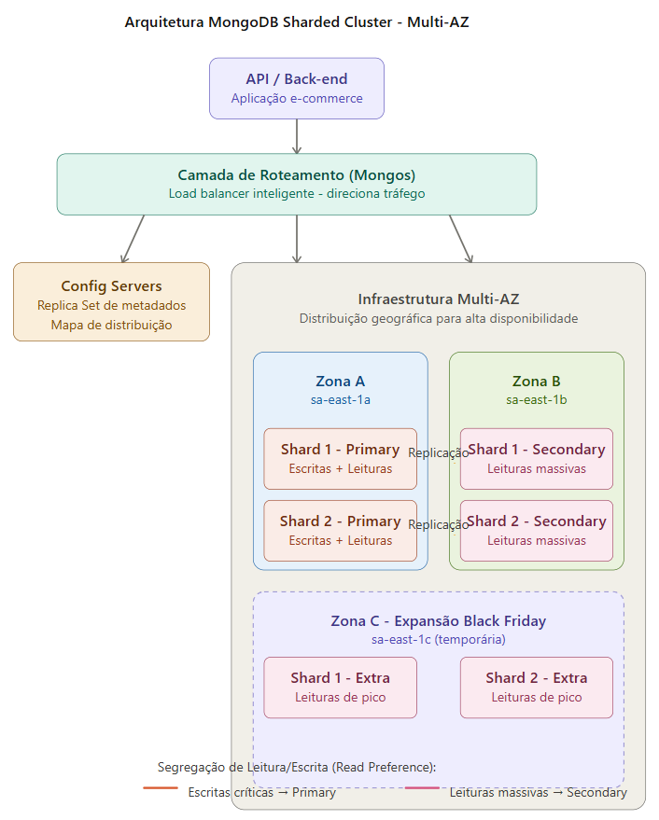
Figura 2 - Arquitetura MongoDB Sharded Cluster

3.1. Camada de Roteamento e Balanceamento (Mongos)
A aplicação (API/Back-end) não se conecta diretamente aos servidores de dados. A porta de entrada é o Roteador (Mongos).
Função: Atua como um Load Balancer inteligente. Ele recebe as requisições da aplicação, consulta os servidores de metadados para saber onde os dados da coleção desejada (ex: products ou orders) estão fisicamente armazenados e direciona o tráfego transparentemente.
3.2. Camada de Metadados (Config Servers)
Composta por um Replica Set dedicado exclusivamente a armazenar o mapa de distribuição do cluster.
Função: Mantém o diretório indicando qual "pedaço" do banco de dados reside em qual servidor físico. Operam em redundância para garantir que o mapa de roteamento nunca fique indisponível.
3.3. Particionamento Horizontal e Interconexão com o Modelo (Shards)
O núcleo do armazenamento. Coleções de altíssimo crescimento e volume mapeadas no Hackolade (especialmente orders, products e reviews) serão fatiadas horizontalmente em Múltiplos Shards para evitar gargalos de CPU, Memória ou Disco.
Na arquitetura base, propõe-se a existência inicial de Shards independentes.
Interconexão: Se a coleção products possuir 2 milhões de registros, o Shard 01 armazenará metade do catálogo, e o Shard 02 armazenará a outra metade. Isso garante que buscas intensas no Front-end sejam processadas por processadores físicos diferentes ao mesmo tempo.
3.4. Alta Disponibilidade e Distribuição Geográfica (Multi-AZ)
Para garantir segurança máxima contra falhas de hardware, apagões ou desastres físicos, o projeto descarta a ideia de um servidor isolado e utiliza o conceito de Replica Set com Distribuição Geográfica (Multi-AZ) na nuvem (ex: AWS):
Distribuição Física de Data Centers: Os componentes do banco de dados não ficam no mesmo prédio. O cluster será distribuído dentro da região do Brasil (ex: sa-east-1), sendo dividido fisicamente em diferentes Zonas de Disponibilidade (Availability Zones):
Zona A (ex: sa-east-1a): Abriga metade da operação.
Zona B (ex: sa-east-1b): Data center geograficamente distante da Zona A, abrigando a redundância.
Topologia Base (Otimização de Custos + Resiliência): Cada Shard é composto inicialmente por 2 nós:
1 Nó Primário (Primary): Hospedado na Zona A (sa-east-1a).
1 Nó Secundário (Secondary): Hospedado na Zona B (sa-east-1b).
Toda informação inserida no nó Primário é replicada em tempo real para o Secundário via fibra óptica dedicada da nuvem. Caso o data center inteiro da Zona A sofra um apagão, o Secundário na Zona B assume a operação (Failover) automaticamente, garantindo que o sistema sobreviva a desastres em nível regional.
Crescimento Elástico (Ex: Black Friday): Em períodos de pico extremo, o sistema permite o Scale-out temporário. A equipe pode acoplar "a quente" um 3º nó ao Replica Set (podendo inclusive utilizar uma terceira zona, como a sa-east-1c) para pulverizar a avalanche de requisições de leitura dos clientes, desligando este nó extra após o fim do evento para contenção de custos.
3.5. Segregação de Leitura e Escrita (Read Preference)
Para suportar o volume da operação com a infraestrutura base de 2 nós, a aplicação utilizará a inteligência do driver do banco:
Escritas no Primário: Transações vitais modeladas no projeto (fechar uma venda em orders ou aprovar um pagamento em payments) ocorrem obrigatoriamente no nó Primário, garantindo consistência absoluta.
Leituras no Secundário: A aplicação utilizará Read Preference. Operações massivas, como usuários folheando páginas da coleção products ou navegando em categories, serão processadas exclusivamente pelo nó Secundário na outra Zona de Disponibilidade. Isso protege o nó Primário de sobrecarga, garantindo que o checkout da loja nunca fique lento.

